магазин по какому предприятию я пишу курсовую называется И.П Афонина Г.В."Мир детства" (в нем находится: детские игрушки,немного детской мебели,детская одежда )
Написать курсовую частично нужно по книжке материал прилагается(фото,страницы видно по порядку) и добавить от себя остальное.
В практической части нужно рассчитать по формулам которые находятся на стр-53;54;55;56 ТОВАРНЫЙ ЗАПАС в магазине ИП Афонина "Мир детства" за месяц где то.Можно рассчитывать не по всем формулам. А по двум или трем,как удобно.
(Обязательно нужно рассчитать товарный запас) и частично делать по этому материалу.
1)
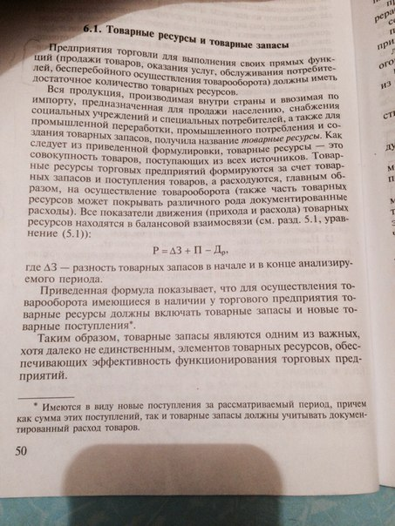
2)
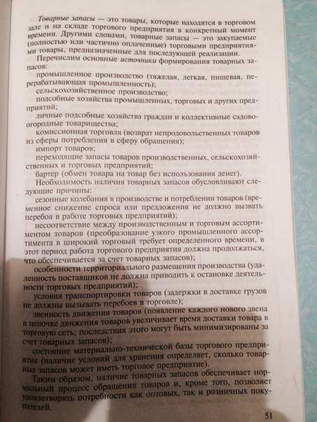
3)
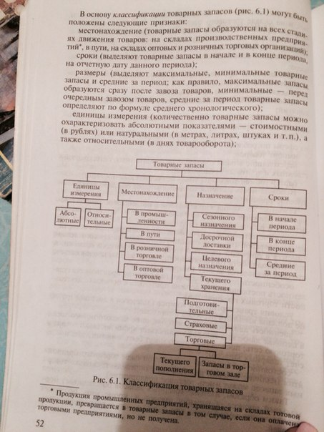
4)
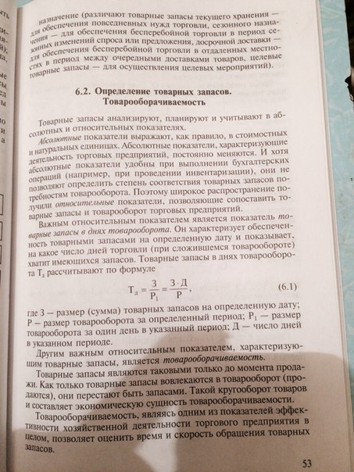
5)
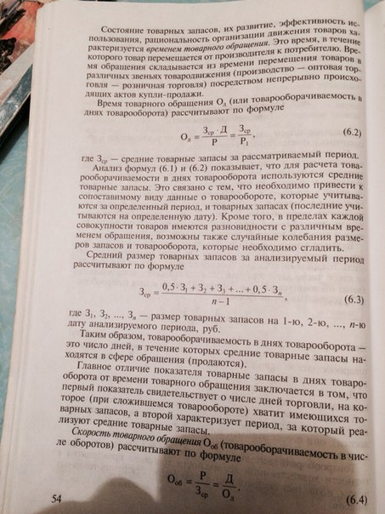
6)
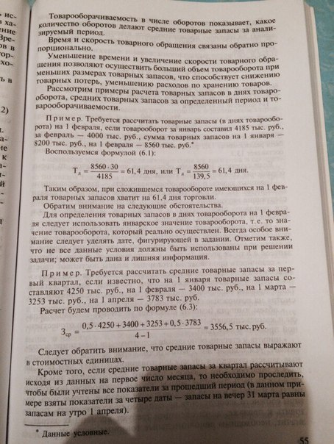
7)
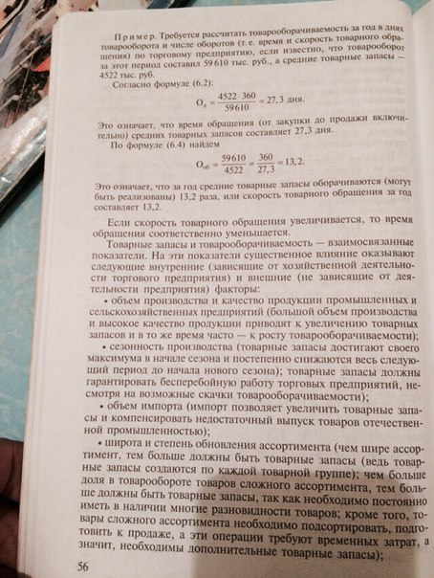
8)
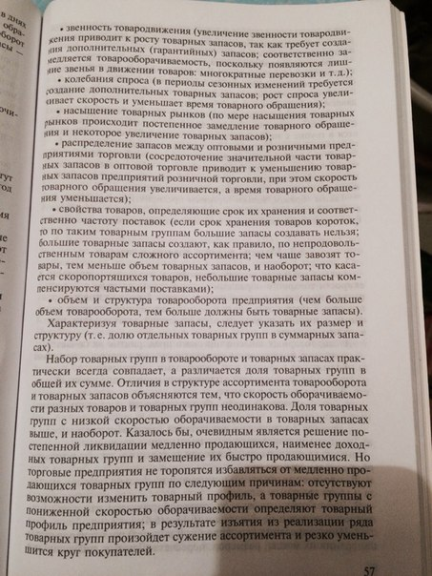
9)
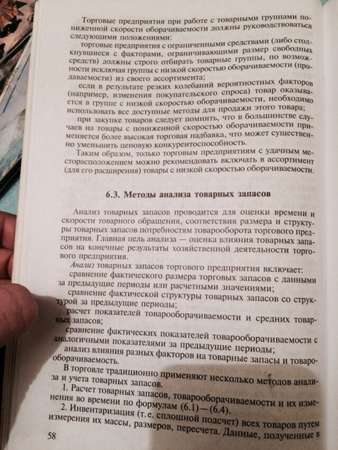
10)
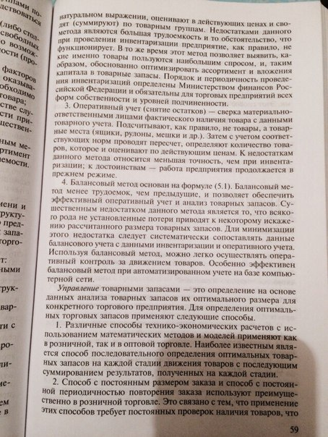
11)
